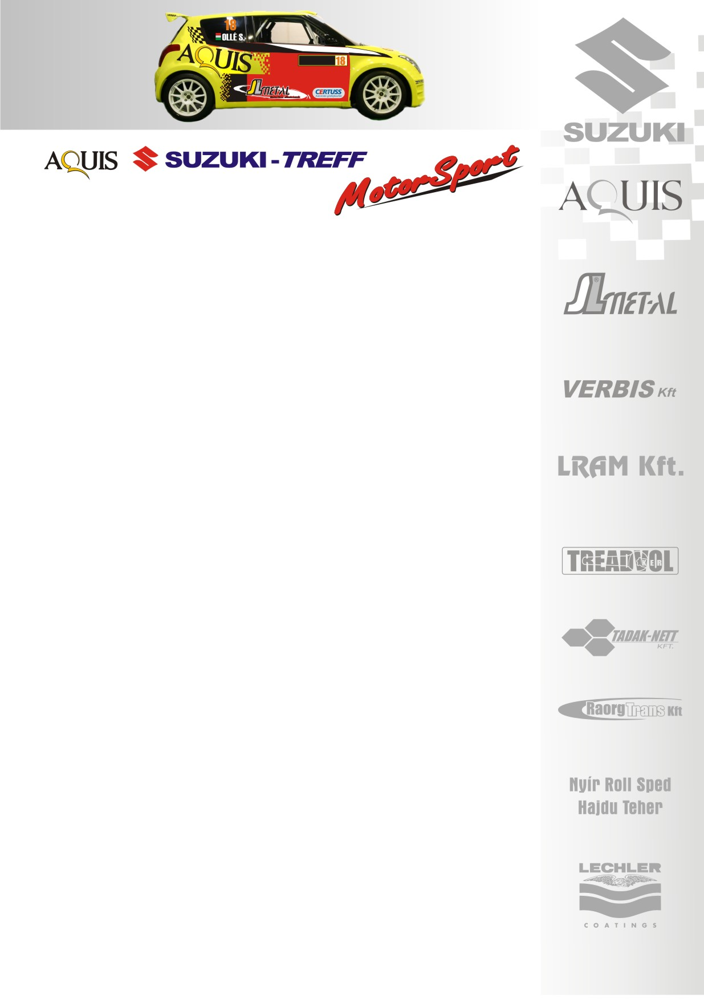
2008. július 6.
Suzuki Team Hungary
Veszprém Rallye, Összefoglaló
Ollé Sasa-Czakó Janek
Suzuki Swift Super1600
A Suzuki Team Hungary párosa, Ollé Sasa és Czakó Janek sorsa szinte már az első gyorsaságin megpecsételődött egy defektnek „köszönhetően”. Mivel a verseny azonban csak a célban ér véget az utolsó percig küzdöttek…
Ollé Sasa- Czakó Janek: „A nehéz felkészülés ellenére, optimistán vártuk a negyedik futam rajtját, azonban a „végrendeletünket” már az első gyorsasági szakasz közepénél aláírtuk. Kaptunk egy komolyabb defektet, ami kissé lebontotta a Swift jobb elejét. Több mint egy perces hátrányba kerültünk Kakuszi Zsoltiékkal szemben, így a következő két gyorson egy biztonságos, közepesen erős tempót autóztunk. Ekkor már éreztem, hogy számunkra ez a verseny eldőlt, hiszen ekkora különbséget ezeken a rizikós pályákon nem igazán lehet ledolgozni.
A szervizparkot követő körben a pálya egyharmadánál kaptunk egy újabb jobb első defektet, így a „forgatókönyv” a nyitó körhöz hasonlóan „íródott”. Számunkra ez már három percbe került, innentől kezdve tényleg csak kivárással, a célba érés lebegett a szemünk előtt. A második napot öt perces hátránnyal kezdtünk a kategóriában, de ekkor már az abszolút helyezésünket figyeltük, azt akartuk egy kicsit „feltornázni”. Az első körben ez sikerült is, viszont az utolsó előtti szakaszon éreztük, hogy elment a kuplung és beragadt harmadik fokozatba a váltó. Így Királyszentistvánon harmadikban jöttünk le végig. Komoly szerelés árán, ilyen körülmények között nagy nehezen el tudtunk rajtolni a záró gyorsaságin. Továbbra is harmadikban mentünk, amikor a célban a technikai bizottság megállított minket, miközben mi kértük őket, hogy engedjenek el, hiszen ha megállunk nem valószínű, hogy újra elindulunk. Ők ezt nem vették figyelembe, roppant dühösek voltunk, hiszen nem a célban szerettünk volna kiállni, ráadásul Zsoltiék is defektet kaptak, lehet, hogy a váltó probléma nélkül megfoghattuk volna őket. Köszönjük, a szerviznek zseniális, profi munkát végzett, hiszen időn belül ki tudták cserélni a váltót és szerencsésen beértünk a céldobogóhoz.
A bajnokságban továbbra is a második helyen állunk, viszont Zsoltiék előnye nyolc pontra nőtt, de még hátra van három futam…”
Köszönjük támogatóinknak!
További információk: Papp Zsuzsa 06-30-239-5827
A rendszeresen frissülő honlapunkon, www.ollesasa.hu –n!

